**REQUERIMENTO Nº 1518/2020**

**EMENTA:** Informações acerca do protocolo 520968 de denúncias de possíveis maus tratos a animais.

Senhora Presidente;

Senhores Vereadores;

O vereador **César Rocha - DC**, no uso de suas atribuições legais, requer a Vossa Excelência depois de ouvido o Plenário, encaminhar o presente ao Exmo. Senhor Prefeito Municipal, para que repasse a esta Casa de Leis as seguintes informações sobre o Protocolo 520968 :

1. Foi realizada diligência no local?
2. Na afirmativa, o que ficou constatado?
3. Quais providências foram tomadas?

**JUSTIFICATIVA**

Tal pedido visa fazer cumprir a função fiscalizadora do Vereador, assegurado pelo Regimento Interno desta Casa de Leis em especial o artigo 199 e pela Lei Orgânica Municipal, ter uma resposta escrita para eventuais providências. Por outro lado, os munícipes querem saber quais as providências tomadas pela prefeitura.

Valinhos, 28 de agosto de 2020.

**César Rocha**

Vereador 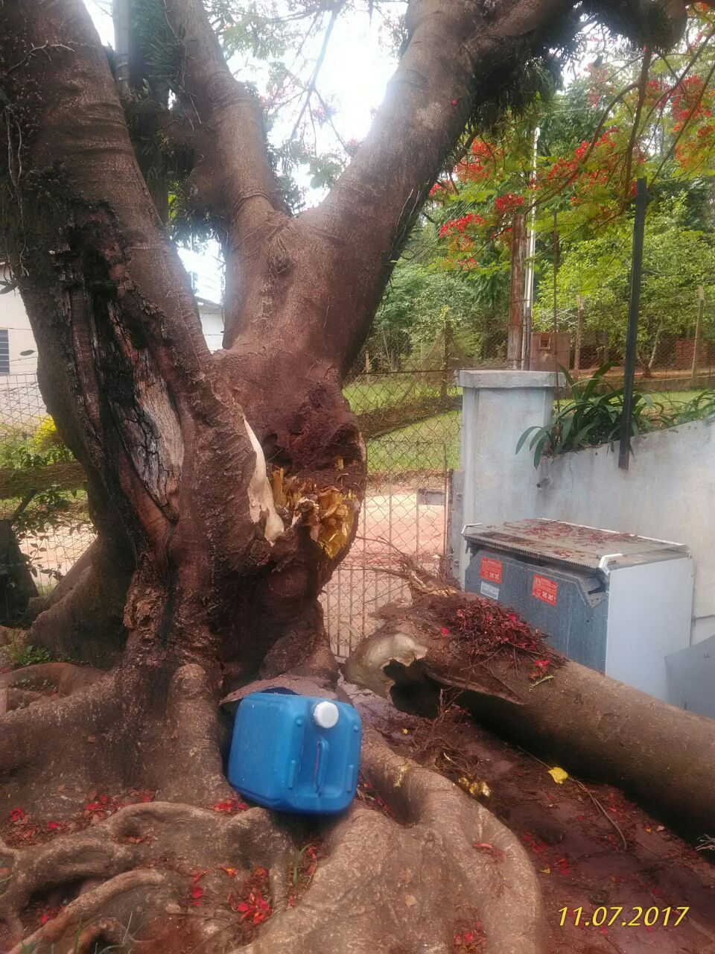- DC